|  |
| --- |
| DeGuiWii |
| Planification du projet |
| Pour Co-Eco |

|  |
| --- |
| Denis Thériault, Guillaume Gagnon, William Lemieux  25/10/2018 |



## Partie 1 : Diagramme technique

## Partie 2 : Tableau des tâches



## Partie 3

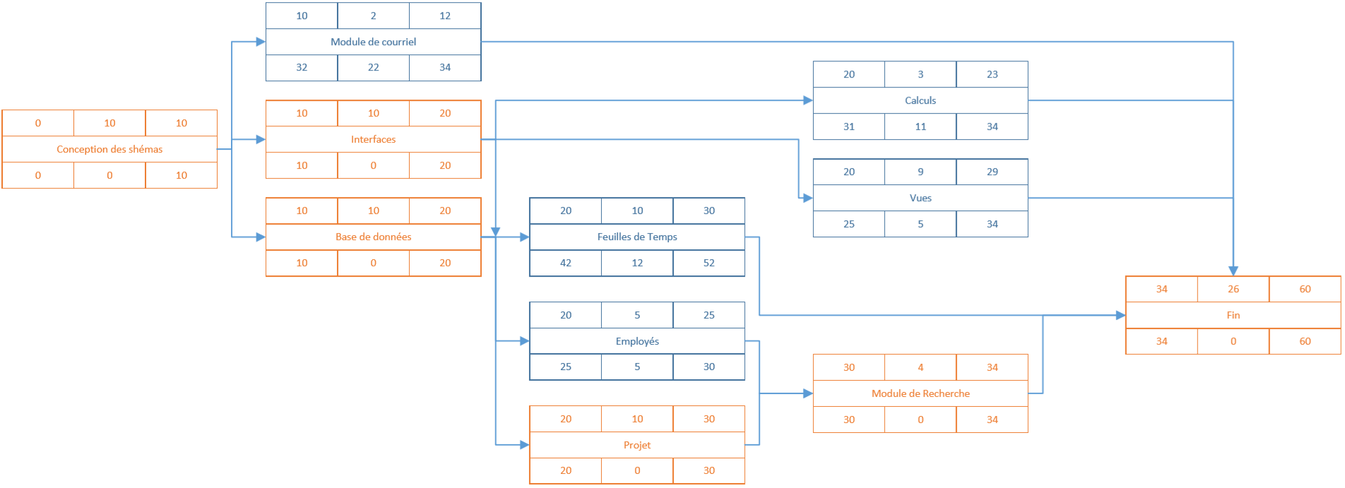

## Partie 4